V2: ДЕ 29 - Введение в анализ. Предел функции на бесконечности
I: (1)
S: Значение предела 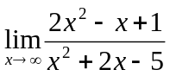 равно ###
+: 2
I: (2)
S: Значение предела 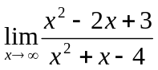 равно ###
+: 1
I: (3)
S: Значение предела 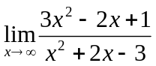 равно ###
+: 3
I: (4)
S: Значение предела 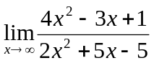 равно ###
+: 2
I: (5)
S: Значение предела 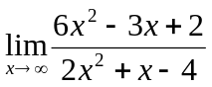 равно ###
+: 3
I: (6)
S: Значение предела 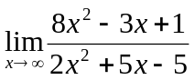 равно ###
+: 4
I: (7)
S: Значение предела 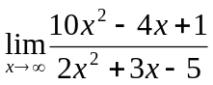 равно ###
+: 5
I: (8)
S: Значение предела 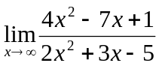 равно ###
+: 2
I: (9)
S: Значение предела 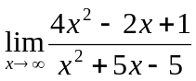 равно ###
+: 4
I: (10)
S: Значение предела 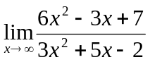 равно ###
+: 2
I: (11)
S: Значение предела 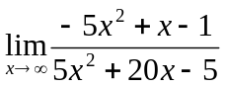 равно ###
+: -1
I: (12)
S: Значение предела 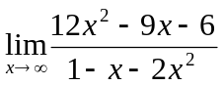 равно ###
+: -6
I: (13)
S: Значение предела 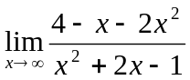 равно ###
+:-2
I: (14)
S: Значение предела 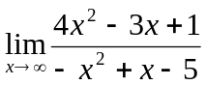 равно ###
+:-4
I: (15)
S: Значение предела 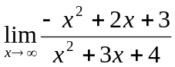 равно ###
+: -1
I: (16)
S: Значение предела 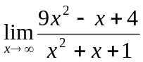 равно ###
+: 9
I: (17)
S: Значение предела 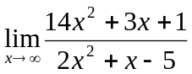 равно ###
+: 7
I: (18)
S: Значение предела 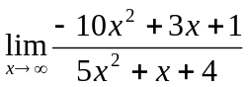 равно ###
+: -2
I: (19)
S: Значение предела 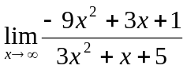 равно ###
+: -3
I: (20)
S: Значение предела 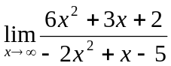 равно ###
+: -3
I: (21)
S: Значение предела 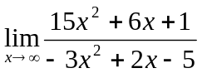 равно ###
+: -5
I: (22)
S: Значение предела 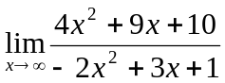 равно ###
+: -2
I: (23)
S: Значение предела 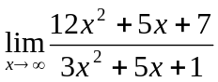 равно ###
+: 4
I: (24)
S: Значение предела 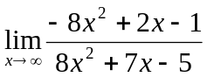 равно ###
+: -1
I: (25)
S: Значение предела 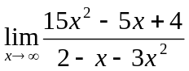 равно ###
+: -5

